Коммерческое предложение от 20.06.2024 г.
Уважаемые господа!
Компания «Баутек» совместно с официальным дилером по РФ ООО "МаксКар" благодарит Вас за интерес к продукции ISO PAKCS. Ссылаясь на Ваш запрос, ниже представлены коммерческие условия и технические характеристики продукта.
Самосвальный полуприцеп ISO PAKCS DL 50 AL, с алюминиевым кузовом 50 м³, 2024 г.в. в наличии 10 шт., в г. Ясногорск Тульской области
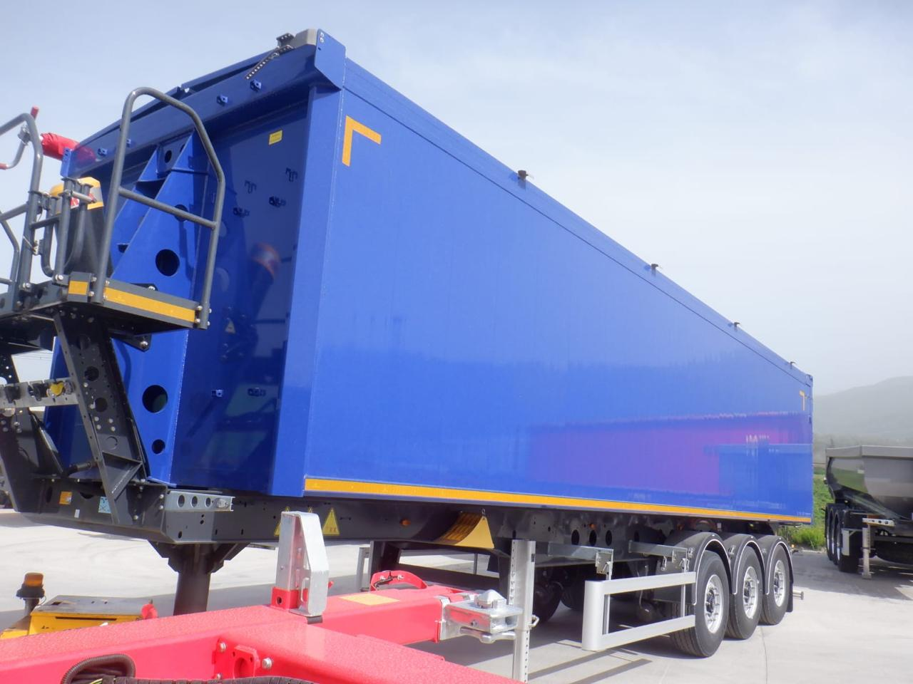
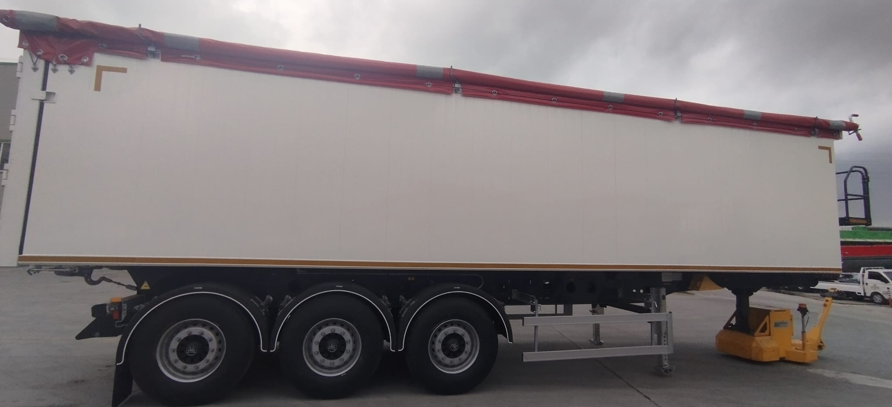
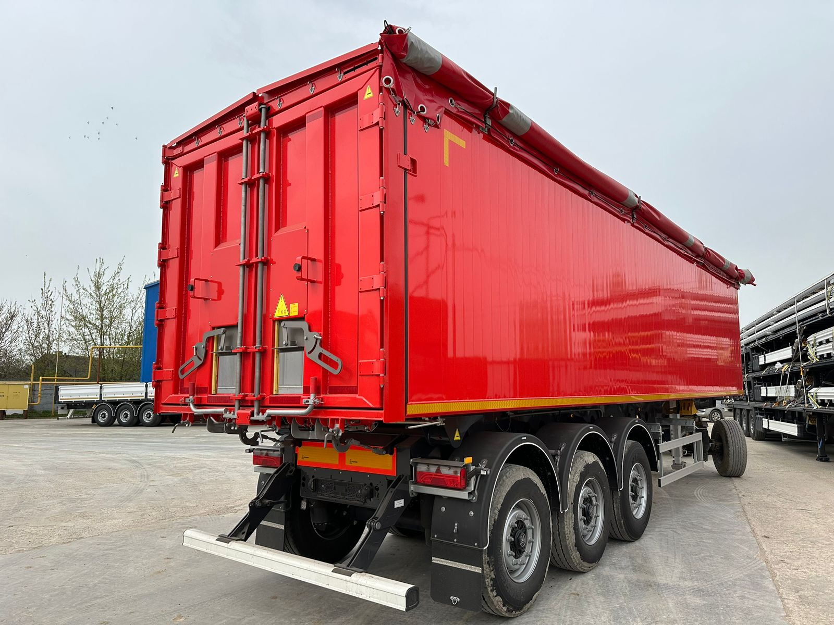

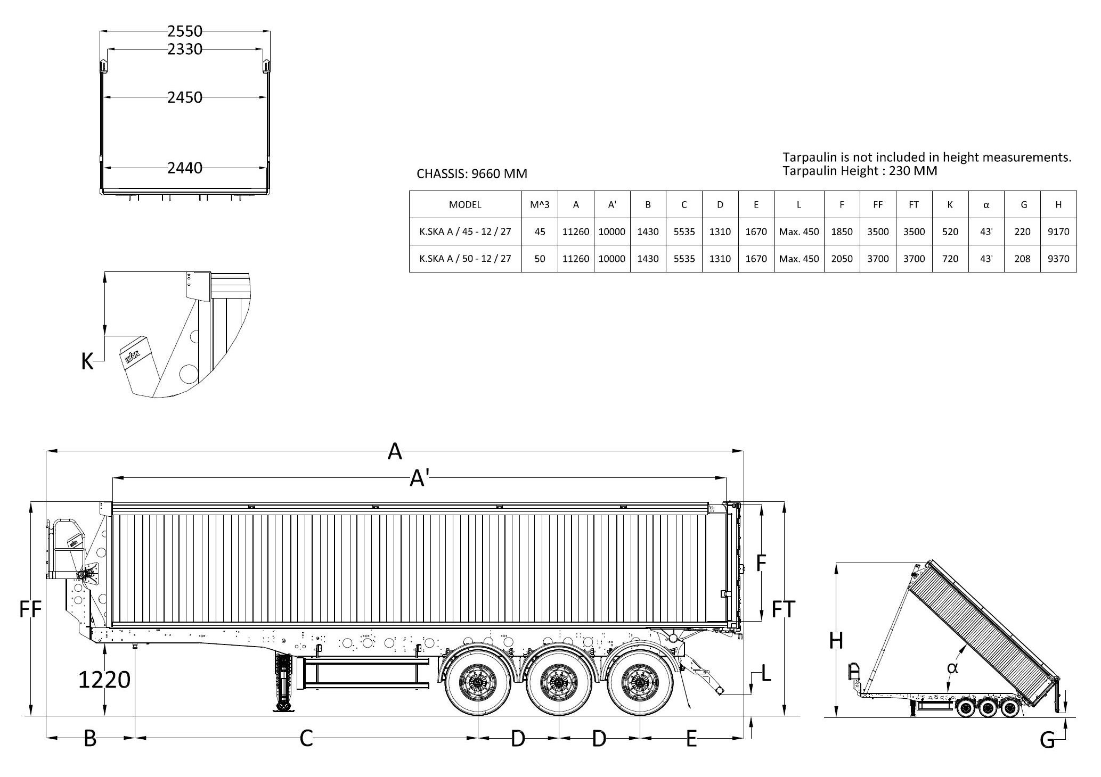
Цена | 84000 евро по курсу ЦБ РФ, в т.ч. НДС 20%, самовывозом из Ясногорска Тульской области.
Страна изготовления | Турция
Год выпуска | 2024
Гарантия | 1 год
Производитель | ISO PAKCS
Тип ТС | Самосвальный полуприцеп
Категория ТС | Полуприцеп
Материал | Алюминий
Технические характеристики
Общая длина, мм | 11260
Длина кузова, мм | 10000
Внутренняя длина кузова, мм | 9800
Внутренняя высота кузова, мм | 2125
Высота кузова, мм | 2225
Общая ширина, мм | 2550
Колёсная база, мм | 6845
Ширина шасси, мм | 1300
Внутренняя ширина кузова, мм | 2450
Полная высота, мм | 3930
Высота ССУ, мм | 1220
Положение сцепного шкворня | 1
Сцепной шкворень | Стандарт 2”
Расстояние между осями, мм | 1310
Собственная масса, кг | 6490
Нагрузка на ССУ, кг | 12000
Нагрузка на оси, кг | 27000
Разрешённая полная масса полуприцепа, кг | 39000
Объём кузова, м3 | 50
Комплектация
Оси | 3 x 9 т, BPW с пневматической подвеской и дисковыми тормозами
Подъёмная ось | 1-я ось подъёмная, автоматическая
Шины | 6 шт. Шины 385/65/ R 22.5 Bridgestone
Тип колесных дисков | Стальные
Держатель запасного колеса | Нет
Опорное устройство | 24 т. Механическое, алюминиевое
Тормозная система | Двухконтурная электропневматическая тормозная система WABCO марки EBS 2S/2M с антиблокировочной системой (ABS) и система контроля наклона (RSS) в соответствии с Правилами UN ECE R13
Электросистема | Aspöck. Осветительная установка со светодиодными боковыми габаритными фонарями 24 B и контактными разъемами 2х7 и 1х15
Шасси | Высокопрочное сварное шасси из стали S700, состоящее из двух сварных продольных балок «I» формы с поперечными балками на необходимом расстоянии в соответствии с ISO 1726-2 и ISO 1726
КTL | Электрокатафорезная обработка шасси. 10 лет гарантия от сквозной коррозии.
Система крепления кузова/поглощения вибраций | Система крепления кузова/поглощения вибраций "Body Fix"
Балкон | Стальная площадка для работы с пологом
Гидравлическая система | 5-ти ступенчатый гидроцилиндр HYVA
Комплект гидравлической системы | В комплект поставки входит быстроразъемное соединение с шлангом длиной 2,5 м., диаметром 1”.
Противоподкатная боковая защита | Алюминиевая противоподкатная защита по бокам согласно UN ECE R73
Задний противоодкатный брус | Регулируемый по высоте алюминиевый противоодкатный брус.
Крылья | Пластиковые крылья над каждым из колёс + брызговики на задних крыльях
Конструкция самосвального кузова | Профили с внутренней толщиной стенок 4 мм, толщиной наружной стенки 2 мм, общей толщиной 40 мм и длиной 500 мм вдоль боковой стенки. Конструкция пола состоит из алюминия толщиной 8 мм. сзади (3000 мм.), в то время как алюминиевые листы средней и передней части тоньше (6 мм.), чтобы снизить собственный вес полуприцепа.
Передняя панель | Передняя панель изготовлена из алюминиевого сплава толщиной 5 мм., устойчива к истиранию и ударам.
Задняя панель | Задняя панель изготовлена из алюминиевого сплава толщиной 5 мм., устойчива к истиранию и ударам. Имеет конструкцию клапан/ворота с двумя зерновыми люками.
Герметичность | Для обеспечения герметичности кузова в комплектацию включены дополнительные фиксаторы задней панели и резиновая прокладка.
Принадлежность | Кузов подходит для перевозки песка, гравия, сыпучих грузов. Не подходит для перевозки жидких грузов.
Полог | Скатывающийся в рулон полог, на алюминиевую трубу и рукоятку. Плотность материала 680 г/м2. Сворачивается на правую сторону. Рабочая температура от -40 °C до +70 °C
Штанги полога | В комплект входят 4-ре штанги устанавливаемые в кузов полуприцепа.
Система помощи при разгрузке | Система помощи при разгрузке обеспечивает автоматический спуск воздуха из пневмосистемы задней оси для достижения устойчивости и снижения центра тяжести.
Система предупреждения от опрокидывания | Система предупреждения от опрокидывания "Tilt Alert" предупреждает водителя о критическом отклонении на неровной разгрузочной поверхности при отклонении более 3°
Система предотвращения от движения при разгрузке | Оснащен специальной "предохранительной" функцией тормозной системы, которая предотвращает движение при выполнении операции разгрузки.
Противооткатные упоры | 2 шт. пластиковые противооткатные башмаки
Рабочий свет | 2 шт. дополнительные лампы синхронизированные с фонарями заднего хода
Цвет шасси | MB 7350. Серый.
Цвет надстройки | Красный, синий, белый
Цвет тента | RAL 3002. Красный.

Количество: 10 шт. в наличии.

Цена за 1 единицу изделия самовывозом из Тульская область, г. Ясногорск, ул. Заводская, д.3, Литер 53: 84000 евро по курсу ЦБ РФ, в т.ч. НДС 20%.

Условия оплаты:
100%- предоплата после подписания договора поставки;
Срок действия коммерческого предложения до 25.06.2024 г.

Видеоозор ISO Packs DL 50 2024 г.в. Алюминиевый самосвал:
https://www.youtube.com/watch?v=57nsrm99eHk

Видеообзор аналогичного полуприцепа 45 кубов –
https://www.youtube.com/watch?v=aDV_C_Lr-D4

https://www.youtube.com/watch?v=FB5xwTVWoko
Скачать фото с сайта:
https://www.maxcar54.ru/catalog/pritsepy-i-polupritsepy/samosvalnye/samosvalnyy-polupritsep-kassbohrer-dl-45-al-2022-g-v-v-nalichii-/

С уважением, Карнаков Вячеслав Владимирович
директор ООО "МаксКар"
8 (383) 233-32-53
8-913-752-39-76
8-913-477-09-39 (служебный)
стоянка – Федеральная трасса Р-254,
северный обход Новосибирска,
п. Садовый, ул. Пасечная, 10,
(пост ГИБДД, гостиница «У самовара»)
maxcar54@mail.ru
www.maxcar54.ru
https://www.youtube.com/channel/UCIiFI5uro5xB8fkw0N0pyRg/videos
https://www.instagram.com/maxcar54ru/

